Política Institucional

Código de Integridad

GTH-PI-01-2

Gestión Estratégica del Talento Humano

UNIDAD NACIONAL DE PROTECCIÓN

XX-XX-202X



**TABLA DE CONTENIDO**

1. OBJETIVOS 3

1.1. OBJETIVO GENERAL 3

1.2. OBJETIVOS ESPECÍFICOS 3

2. ALCANCE 3

3. DEFINICIONES 4

4. RESPONSABILIDADES 6

5. MARCO LEGAL 6

6. CONTENIDO 7

6.1. DIAGNÓSTICO 8

6.1.1. Resultado Índice de Desempeño Institucional 8

6.1.2. Test de percepción de Integridad 10

6.1.3. Autodiagnóstico 12

6.2. VALORES INSTITUCIONALES 14

6.3. HERRAMIENTAS E INSTRUMENTOS 16

6.4. IMPLEMENTACIÓN DE LA POLÍTICA DE INTEGRIDAD 17

6.4.1. Estrategia y/o mecanismo a través de Capacitación 19

6.4.2. Estrategias y/o mecanismo a través de la Inducción y Reinducción 19

6.4.3. Estrategias y/o mecanismo a través del Plan de Bienestar, Estímulos e Incentivos 19

6.4.4. Estrategia y/o mecanismo a través del protocolo de Conflicto de Intereses 19

6.4.5. Estrategia y/o mecanismo a través de Campañas de Sensibilización 19

6.4.6. Estrategias Test de Percepción 19

6.5. INDICADORES Y MEDICIÓN 19

7. DOCUMENTOS RELACIONADOS 20

8. CONTROL DE CAMBIOS 20

9. CRÉDITOS 20

1. **OBJETIVOS**
   1. **OBJETIVO GENERAL**

Desarrollar estrategias que promuevan en los servidores y contratistas de la Unidad Nacional de Protección, la apropiación del Código de Integridad como parte esencial de una cultura sustentada en su misionalidad y los valores, las buenas prácticas, la prevención de los conflictos de interés y el rechazo de la corrupción en cualquier forma de expresión.

* 1. **OBJETIVOS ESPECÍFICOS**
* Fortalecer la apropiación del Código de Integridad de la UNP, haciéndolo parte de la cultura organizacional.
* Promover la incorporación de los valores del Código de Integridad en su quehacer diario.

1. **ALCANCE**

La Política de Integridad está dirigida a todos los servidores públicos y contratistas de la Unidad Nacional de Protección y está alineada con las directrices definidas por el Modelo Integrado de Planeación y Gestión (MIPG) y de la Política de Integridad del Departamento Administrativo de la Función Pública (DAFP); y se ejecutará de acuerdo con el cronograma incluido en el Plan de Bienestar, Estímulos e Incentivos. Así mismo, esta política comienza con un diagnóstico de percepción de Integridad y termina con la evaluación de dicha política.

1. **DEFINICIONES**

* Autodiagnóstico: Prueba evaluativa que se realiza una persona o entidad para comprobar su propio estado o funcionamiento (Diccionario de neologismos del español actual- NEOMA).
* Buenas prácticas: De acuerdo con Función Pública (2021), las buenas prácticas se pueden entender como aquellas actuaciones concretas, prácticas o soluciones basadas en ciertos conocimientos, investigaciones o experimentos y que, gracias a su utilidad y sencillez, brindan herramientas, métodos y técnicas, que pueden aumentar las posibilidades de éxito de la gestión y servir de ejemplo para otras entidades.
* Código de integridad: Son las disposiciones de quienes forman parte de las Entidades Públicas que a manera de compromiso ético buscan promover una gestión eficiente, integra y transparente de la Administración Pública. El Código de Integridad se constituye en el principal instrumento técnico de la Política de Integridad del MIPG, la cual hace parte de la Dimensión de Talento Humano (Departamento Administrativo de la Función Pública)
* Comportamiento: La conducta se interpreta como la respuesta a una motivación, entendiendo esta como el motivo que le impulsa a adoptar una determinada conducta. Cuando la conducta se considera en un espacio y tiempo determinado, se le denomina comportamiento. (<https://www.unir.net/revista/salud/psicologia-del-comportamiento/>)
* Conflicto de intereses: Surge cuando el interés general propio de la función pública entra en conflicto con el interés particular y directo del servidor público (Artículo 44 del Código General Disciplinario- Ley 1952 de 2019)
* Cultura Organizacional: Fenómeno social que se sustenta en los preceptos, creencias y dinámicas internas de una organización. Se manifiesta a través de valores, suposiciones, símbolos, héroes, rituales, normas e interacciones tanto explícitos como implícitos. Estos elementos condicionan el comportamiento de los individuos, influenciados por modelos construidos a partir de la experiencia y las necesidades de adaptación e integración. (Suárez y Martínez, 2020). Por su parte, la Función Pública lo resume como las *“Aprendizajes apropiados por los grupos que comparten creencias, expectativas y preferencias, que terminan regulando las acciones del colectivo.”* (DAFP, 2019).
* Ética Pública: Se refiere a la disposición interna de quienes desempeñan funciones públicas para cumplir cabalmente con los postulados y mandatos de la Constitución y la Ley acerca de cómo debe ejercitarse dicha función, en términos de eficiencia, integridad, transparencia y orientación hacia el bien común y según los principios de la administración pública. El trasfondo de intencionalidad de la ética pública es la configuración de una cultura de la integridad en la gestión pública, que conduzca a la emisión de unos juicios de confianza por parte de la ciudadanía acerca de las Entidades y de los servidores públicos, al reconocer que todos estos tienen comportamientos transparentes e íntegros, no solamente porque cumplen de manera formal la ley, sino porque en sus prácticas se evidencia un fuerte compromiso por la defensa y la construcción de lo público, así como porque sus servicios laborales están dirigidos de forma diáfana hacia el mejoramiento de la calidad de vida de toda la población. (USAID, 2006)
* Gestión: La gestión es un conjunto de procedimientos y acciones que se llevan a cabo para lograr un determinado objetivo. El objetivo de la gestión es alcanzar un objetivo optimizando al máximo posible los recursos disponibles. (<https://economipedia.com/definiciones/gestion.html>)
* Integridad pública: Se refiere al constante alineamiento y apropiación de valores éticos, principios y normas compartidas, para proteger y priorizar el interés público sobre los intereses privados en el sector público (OCDE, 2017 citado por DAFP, s.f.). De igual forma, la Función Pública plantea que *“En el ámbito de lo público, la integridad tiene que ver con el cumplimiento de las promesas que hace el Estado a los ciudadanos frente a la garantía de su seguridad, la prestación eficiente de servicios públicos, la calidad en la planeación e implementación de Políticas Públicas que mejoren la calidad de vida de cada uno de ellos. Ahora bien, la integridad es una característica personal que, en el sector público, también se refiere al cumplimiento de la promesa que cada servidor público le hace al Estado y a la ciudadanía de cumplir a cabalidad su labor.”.* (DAFP, 2019).
* Lecciones aprendidas: Todo aquel conocimiento adquirido a través de experiencias, exitosas o no, en el proceso de realización de un proyecto, con el fin de mejorar ejecuciones futuras. (<https://ingennus.com/lecciones-aprendidas-que-son-para-que-sirven/>)
* MIPG: Acrónimo de Modelo Integrado de Planeación y Gestión. Modelo Integrado de Planeación y Gestión: Es una herramienta que simplifica e integra los sistemas de desarrollo administrativo y gestión de la calidad y los articula con el sistema de control interno, para hacer los procesos dentro de la entidad más sencillos y eficientes. (<https://www1.funcionpublica.gov.co/web/mipg>)
* Política de Integridad: La política de integridad pública fue adoptada en el Decreto 1499 de 2017 que actualiza el MIPG como una de las políticas de Gestión y Desempeño. Esta política pública busca la coherencia de los servidores públicos y entidades en el cumplimiento de la promesa que hace al Estado a la ciudadanía para garantizar el interés general en el servicio público. El Código de Integridad es un instrumento pedagógico y preventivo a través del cual la Función Pública ha fijado unos estándares y pautas de comportamiento íntegro para orientar las actuaciones de las personas que trabajamos en las entidades públicas colombianas.

<https://www.funcionpublica.gov.co/eva/gerentes/Modulo2/tema-4/2-politica-integridad.html#modal2>)

* Servidor Público: Son servidores públicos los miembros de las corporaciones públicas, los empleados y trabajadores del Estado y de sus entidades descentralizadas territorialmente y por servicios. Los servidores públicos están al servicio del Estado y de la comunidad; ejercerán sus funciones en la forma prevista por la Constitución, la ley y el reglamento (Articulo 123, Constitución Política de Colombia, 1991).
* Soborno: El concepto de soborno en la norma ISO 37001:2026 se refiere a cualquier acto que involucre ofrecer, prometer, entregar, aceptar o solicitar una ventaja indebida, sin importar su valor, ya sea algo tangible o intangible, financiero o no. Esta ventaja puede tomar muchas formas, como dinero, regalos, favores, o incluso beneficios no monetarios, como influencias o acceso a oportunidades. El soborno puede darse de manera directa (entre dos personas) o indirecta (a través de intermediarios o terceros), y puede ocurrir en cualquier lugar y actividad; además, que este acto viole la ley y sirva como incentivo o recompensa para influir en una persona, ya sea para que actúe de una manera particular o para que deje de cumplir con sus deberes y obligaciones. El soborno, es una forma de corrupción que busca manipular las decisiones o acciones de alguien en una posición de autoridad, afectando así el correcto desempeño de sus responsabilidades a cambio de un beneficio personal o corporativo.
* Transparencia: Según Transparencia Internacional, es *“la cualidad de un gobierno, empresa, organización o persona de ser abierta en la divulgación de información, normas, planes, procesos y acciones. Como regla general, los funcionarios públicos, empleados públicos, gerentes y directores de empresas y organizaciones, y las juntas directivas tienen la obligación de actuar de manera visible, predecible y comprensible en la promoción de la participación y la rendición de cuentas”* (Transparency International, 2009).
* Valores: El concepto de valor público se encuentra referido al valor creado por el Estado a través de la calidad de los servicios que presta a la ciudadanía, las regulaciones que gestiona para el bienestar de toda la sociedad y el ejercicio de creación de políticas públicas que buscan satisfacer necesidades propias de la población. (<https://www.funcionpublica.gov.co/eva/red/publicaciones/la-importancia-de-generar-valor-publico-en-las-sociedades-del-siglo-xxi#:~:text=El%20concepto%20de%20valor%20p%C3%BAblico,satisfacer%20necesidades%20propias%20de%20la>)

1. **RESPONSABILIDADES**

|  |  |
| --- | --- |
| **Oficina de Control Interno** | * Evaluar el cumplimiento de la política de integridad en el marco del comité institucional de coordinación de control interno. * Verificar el cumplimiento sobre la información que debe ser reportada en el Aplicativo por la Integridad Pública en aplicación de la Ley 2013 de 2019. * Verificar la implementación del protocolo o procedimiento interno para el manejo y declaración de conflictos de intereses. * Verificar que se gestionen las recusaciones y posibles conflictos de interés informados por los servidores o contratistas de la entidad. * Verificar que en los procesos de capacitación internos se incluyan las temáticas relacionadas con la gestión preventiva de conflictos de interés. * Verificar el cumplimiento sobre la información que debe ser reportada en el Aplicativo por la Integridad Pública en aplicación del Decreto 830 de 2021, sobre Personas Expuestas Políticamente – PEP. * Remitir informe anual de resultados del reporte de Plan Anticorrupción y de Atención al Ciudadano, con el fin detectar si se generaron no conformidades o se materializaron riesgos relacionados con corrupción. |
| **Grupo Registro y Control- Subdirección de Talento Humano** | * Hacer seguimiento a los reportes de bienes y rentas y análisis de estos. * Solicitar y validar que los gerentes públicos reporten en el Aplicativo por la Integridad Pública en aplicación del Decreto 830 de 2021, sobre Personas Expuestas Políticamente – PEP. * Solicitar y validar que los servidores públicos reporten la información en el Aplicativo por la Integridad Pública en aplicación de la Ley 2013 de 2019. |
| **Grupo Seguridad y Salud en el Trabajo, Bienestar e Incentivos – Subdirección de Talento Humano** | * Realizar el autodiagnóstico de la Política de Integridad con la herramienta brindada por el DAFP. * Aplicar la encuesta de percepción del Código de Integridad. * Diseñar, implementar y evaluar las actividades relacionadas con el código de Integridad y Conflicto de Interés. * Desarrollar actividades de difusión y sensibilización con sus servidores y contratistas. * Actualizar los protocolos, guías y demás documentos relacionados con la política de integridad. * Realizar jornadas de capacitación para divulgar información sobre conflictos de intereses y su respectivo trámite (identificación, canales, implicaciones, etc. * Documentar las buenas prácticas y lecciones aprendidas sobre integridad pública. |
| **Grupo Capacitación – Subdirección de Talento Humano** | * Incorporar en el proceso de inducción el curso Integridad, Transparencia y Lucha contra la Corrupción dispuesto por Función Pública. * Promover una cultura de gestión del conocimiento, preservación de la memoria y aprendizaje institucional. * Incluir dentro de sus procesos de capacitación institucional escenarios para mejorar el conocimiento sobre el régimen disciplinario en lo relacionado con la obligación de denunciar irregularidades. |
| **Grupo Gestión Contractual- Secretaria General** | * Revisar la constitución de las personas jurídicas para la verificación de posibles conflictos de intereses de sus socios, junta directiva y representante legal. * Verificar los estados financieros con notas de las personas jurídicas para identificar posibles riesgos de corrupción. * Verificar los antecedentes fiscales y disciplinarios de las personas jurídicas para identificar posibles conflictos de intereses e idoneidad. * Solicitar y validar que los contratistas realicen el registro en el aplicativo por la integridad en el momento de la vinculación. |
| **Servidores Públicos y Contratistas** | * Participar en las actividades de sensibilización y apropiación del Código de Integridad y Conflicto de Interés. * Realizar el reporte al jefe inmediato y/o supervisor cuando se encuentre en una situación de posible conflicto de interés. * Diligenciar el aplicativo por la Integridad en la periodicidad indicada por el Grupo de Registro y Control y/o el Grupo de Gestión Contractual. |

1. **MARCO LEGAL**

* Ley 1437 de 2011: *“Por la cual se expide el Código de Procedimiento Administrativo y de lo Contencioso Administrativo”*
* Ley 1474 de 2011: *“Por la cual se dictan normas orientadas a fortalecer los mecanismos de prevención, investigación y sanción de actos de corrupción y la efectividad del control de la gestión pública”*
* Ley 1712 de 2014: *“Por medio de la cual se crea la Ley de Transparencia y del Derecho de Acceso a la Información Pública Nacional y se dictan otras disposiciones”.*
* *Decreto 1083 de 2015: “Por medio del cual se expide el Decreto Único Reglamentario del Sector de Función Pública. Título 22, Parte 2, Libro 2”*
* Decreto 1499 de 2017: *“Por medio del cual se modifica el Decreto 1083 de 2015, Decreto Único Reglamentario del Sector Función Pública, en lo relacionado con el Sistema de Gestión establecido en el artículo 133 de la Ley 1753 de 2015”*
* Ley 2013 de 2019: *“Por medio del cual se busca garantizar el cumplimiento de los principios de transparencia y publicidad mediante la publicación de las declaraciones de bienes, renta y el registro de los conflictos de interés.”*
* Ley 1952 de 2019*: “Por medio de la cual se expide el código general disciplinario se derogan la ley 734 de 2002 y algunas disposiciones de la ley 1474 de 2011, relacionadas con el derecho disciplinario.”*
* Ley 2016 de 2020: *“Por la cual se adopta el código de integridad del Servicio Público Colombiano y se dictan otras disposiciones”*
* Ley 2195 de 2022: *“Por medio de la cual se adoptan medidas en materia de transparencia, prevención y lucha contra la corrupción.”*

1. **CONTENIDO**

El Modelo Integrado de Planeación y Gestión -MIPG es una herramienta que simplifica e integra los sistemas de desarrollo administrativo y gestión de la calidad y los articula con el sistema de control interno, para hacer los procesos dentro de la entidad más sencillos y eficientes.

MIPG opera a través de la puesta en marcha de 7 dimensiones. Cada dimensión funciona de manera articulada e intercomunicada, entre ellas se agrupan las políticas de gestión y desempeño institucional por área que permiten que se implemente el modelo de manera adecuada y fácil.[1]

Una de estas 7 dimensiones, es la Dimensión de Talento Humano, el propósito de esta dimensión es ofrecerle a la entidad pública las herramientas para gestionar adecuadamente su talento humano a través del ciclo de vida del servidor público (ingreso, desarrollo y retiro), de acuerdo con las prioridades estratégicas de la entidad, las normas que les rigen en materia de personal, y la garantía del derecho fundamental al diálogo social y a la concertación como principal mecanismo para resolver las controversias laborales; promoviendo siempre la integridad en el ejercicio de las funciones y competencias de los servidores públicos.[2]

Para el desarrollo de esta dimensión se deben tener en cuenta los lineamientos de una de sus políticas, que es la Política de Integridad. El propósito de esta política es la apuesta por la integridad pública, que consiste en la unión y coordinación de acciones que se desarrollan por parte de las entidades, los servidores y los ciudadanos. Según el economista estadounidense Anthony Downs *“la integridad consiste en la coherencia entre las declaraciones y las realizaciones”[3]*, entendiéndose esta como una característica personal, que en el sector público también se refiere al cumplimiento de la promesa que cada servidor le hace al Estado y a la ciudadanía de ejercer a cabalidad su labor. Visto de este marco se construye el Código de Integridad del Servicio Público como una herramienta que busca ser implementada y apropiada por los servidores.[4]

La función públicaelaboró y adoptó un código que establece los mínimos aspectos homogéneos de integridad que sirve para todas y todos los servidores públicos y contiene aspectos como:

* Contar con el liderazgo del equipo directivo y la coordinación de las áreas de gestión humana.
* Llevar a cabo permanentemente ejercicios participativos para la divulgación y apropiación de los valores y principios propuestos en el Código de Integridad.
* Establecer un sistema de seguimiento y evaluación de la implementación del Código para garantizar su cumplimiento por parte de los servidores en el ejercicio de las funciones.
* Promover que el contacto de los servidores con el Código sea experiencial de tal manera que surjan en ellas reflexiones acerca de su quehacer y rol como servidores públicos que eventualmente conduzcan a cambios en su comportamiento
* Adoptar y apropiar el Código de Integridad, y de conformidad con las particularidades y autonomía de cada entidad pública, adicionar principios de acción (“lo que hago” “lo que no hago”) a los cinco valores establecidos en el Código e incluir hasta dos valores adicionales, acompañando este código con una caja de Herramienta que plantea actividades diseñadas para generar tres fenómenos que promueven el cambio.
* Se disponga de espacios para el fomento de mecanismos de diálogo sobre el servicio público como fin del Estado, para identificar los valores relacionados con éste y desarrollar el hábito de actuar de forma coherente con ellos.
* Se apliquen mecanismos que permitan vigilar la integridad de las actuaciones de quienes ejercen las funciones públicas y se gestionen adecuadamente las situaciones de conflictos que puedan surgir entre particulares que como ciudadanos pudieran tener.
* Se articulen los elementos de la infraestructura de integridad institucional (códigos, conflicto de interés, comités, canales de denuncia y seguimiento) para poder establecer las prioridades en las situaciones que atenten o lesionen la moralidad en la administración pública, incluyendo actividades pedagógicas e informativas sobre temas asociados con la integridad, los deberes y las responsabilidades en la función pública, generando un cambio cultural de impacto en la entidad.

En la Unidad Nacional de Protección se adoptaron los 5 valores transversales para todas las entidades públicas y mediante un proceso participativo, los servidores de la UNP escogieron dos valores adicionales, los cuales están más relacionados con la misionalidad de la entidad, de esta manera la definición de los valores institucionales de la Unidad Nacional de Protección es:

* 1. **DIAGNÓSTICO**
     1. **Resultado Índice de Desempeño Institucional**

Es una propuesta de medición que permite hacer un análisis en el tiempo, de los cambios en la percepción de los valores en los servidores públicos y colaboradores, para definir los aspectos o estrategias que hay que priorizar para la siguiente vigencia.

De acuerdo con los resultados del Formulario Único de Reporte Avances de la Gestión FURAG 2023, el índice de desempeño institucional fue de 87,7, lo que la ubica por encima del promedio del sector Interior el cual se ubica en el 77,6

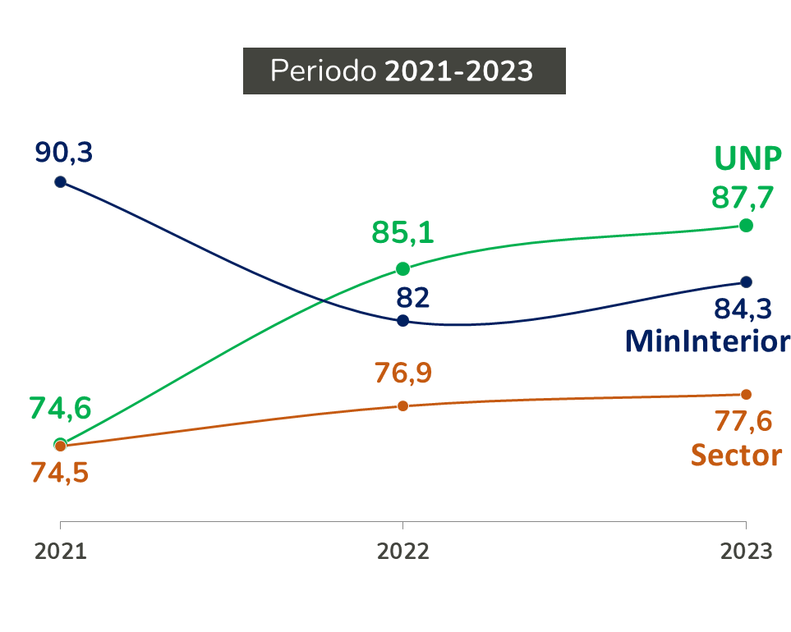

Este mismo informe señala que la Dimensión 1, correspondiente a la Dimensión de Talento Humano, presentó una puntuación de 94,3.

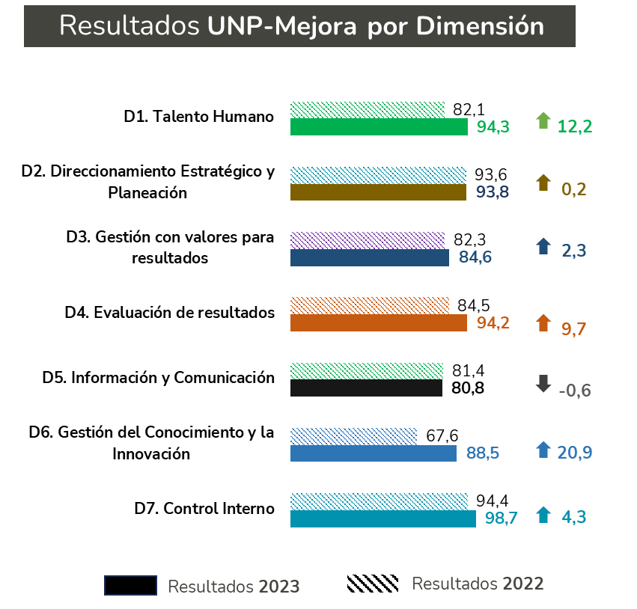

Ahora bien, el índice de desempeño de la Política de Integridad tiene una puntuación de 92,4.

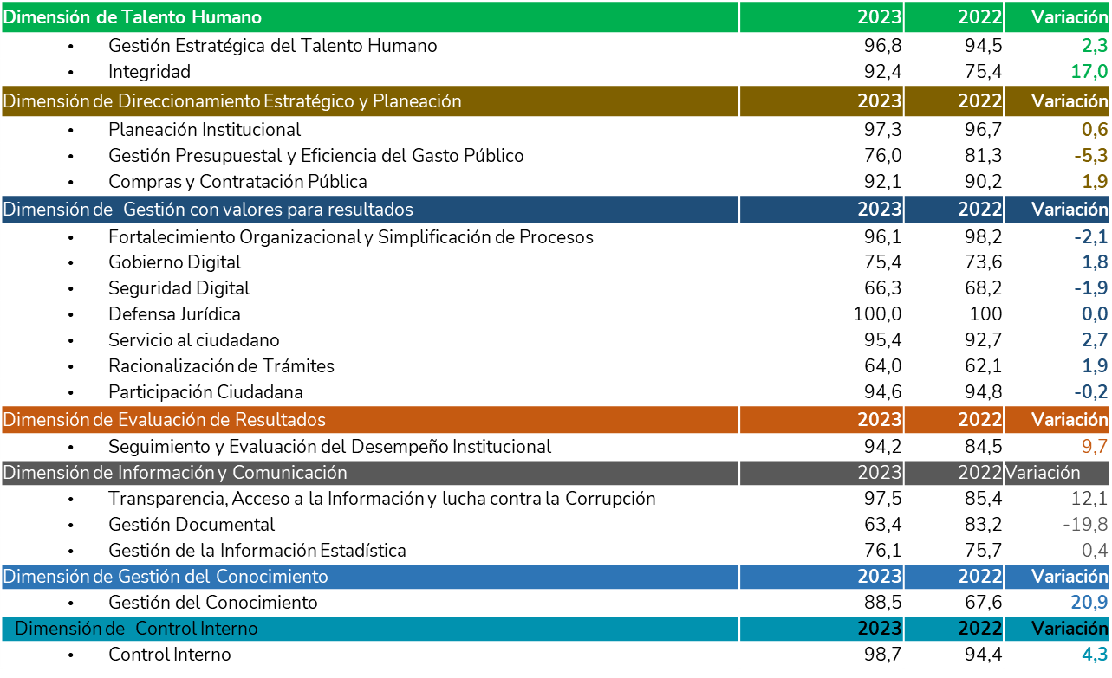

* + 1. **Test de percepción de Integridad**

El objetivo de este test, es conocer el avance en la apropiación de los valores del Código de Integridad en el Servicio Público, a partir de la percepción que tienen las servidoras y servidores públicos y contratistas en relación con su desempeño, el relacionamiento con sus compañeros, sus jefes y las ciudadanías, en un ambiente laboral específico que se depende de la cultura organizacional en cada entidad; se involucran aspectos de tipo normativo y de operación que se implican en la operación y función de las entidades públicas y se mide de acuerdo a esta escala.

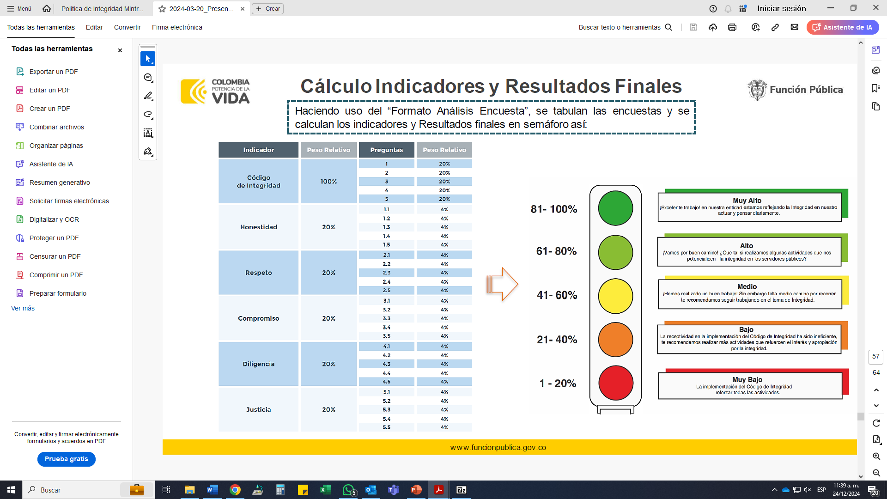

En la medición realizada en la UNP se obtuvieron los siguientes resultados: se evidencia que en la UNIDAD NACIONAL DE PROTECCIÓN el Código de Integridad y sus siete valores se encuentran en un nivel Alto de percepción de integridad, con un Código apropiado como herramienta para pensar y actuar por parte de los servidores públicos y contratistas de la entidad. A continuación, los indicadores: ​

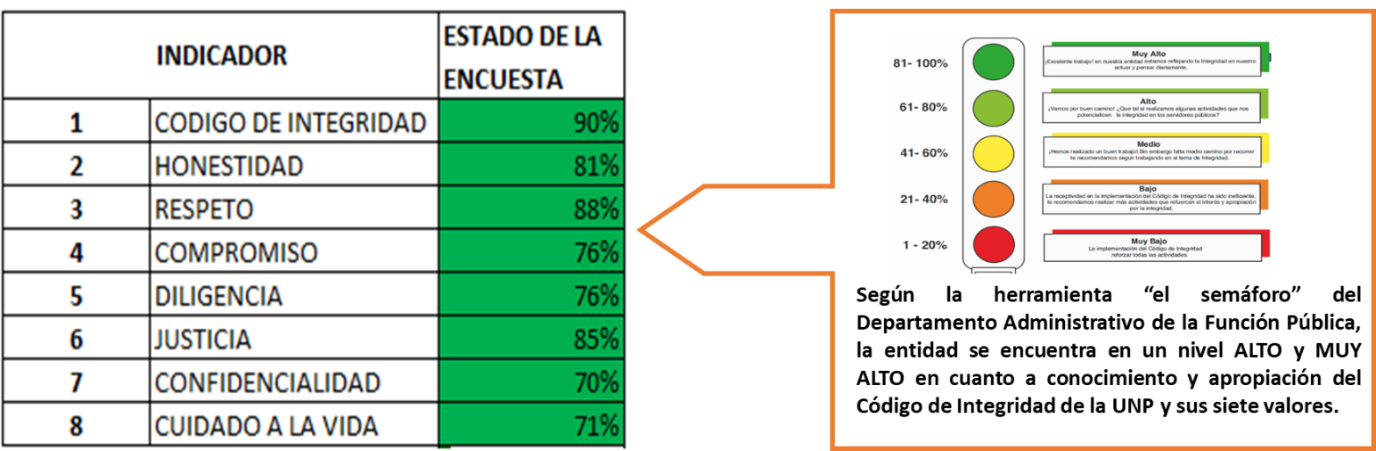

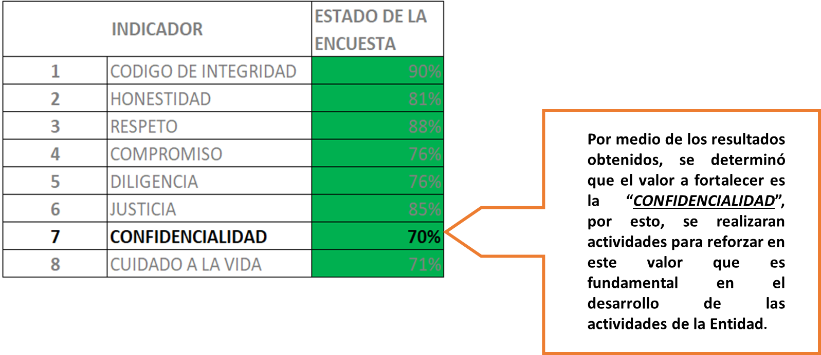

Las actividades que se han implementado con el código de integridad más la participación y el interés de los servidores públicos y contratistas de la entidad muestran la interiorización del Código de Integridad. Es por esto que agradecemos y amablemente invitamos a seguir siendo participes activos de todas las actividades propuestas y así poder seguir avanzando en la implementación y capacitación en la gestión preventiva de conflictos de interés.

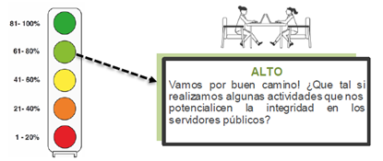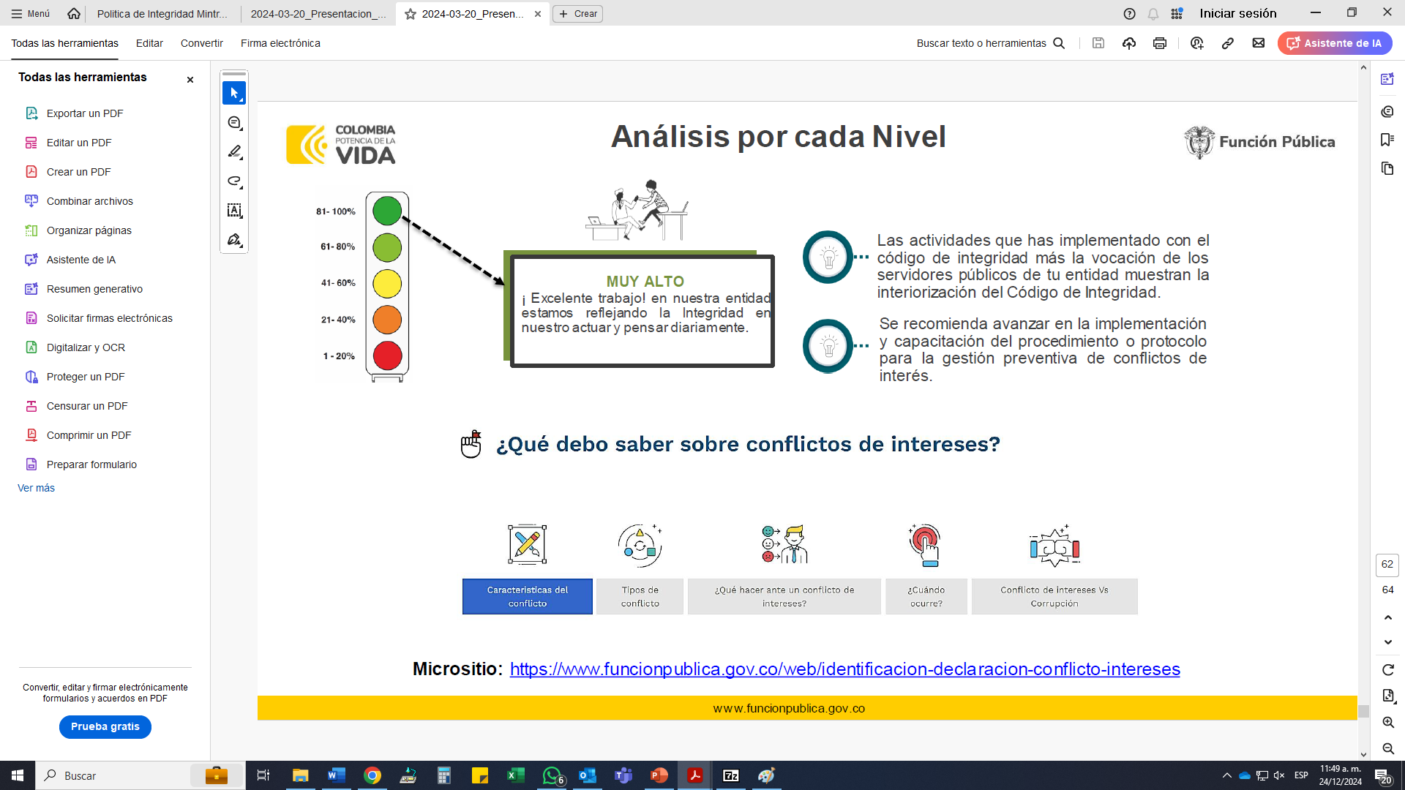

* + 1. **Autodiagnóstico**

El Autodiagnóstico de Integridad hace parte de un conjunto de herramientas de Autodiagnóstico que permite a la Unidad Nacional de Protección, desarrollar un ejercicio de valoración del estado de cada una de las dimensiones en las cuales se estructura el Modelo Integrado de Gestión y Planeación, entre ellas, la Gestión del Código de Integridad con el propósito de que la entidad logre contar con una línea base respecto a los aspectos que debe fortalecer, los cuales deben ser incluido en su planeación institucional.

En este sentido, con la formulación de las actividades de implementación de la gestión de la política de Integridad, el resultado del autodiagnóstico que indica un porcentaje de implementación del 87.5%, tendrá una tendencia a aumentar una vez se ejecuten y se evalúen las actividades propuestas.

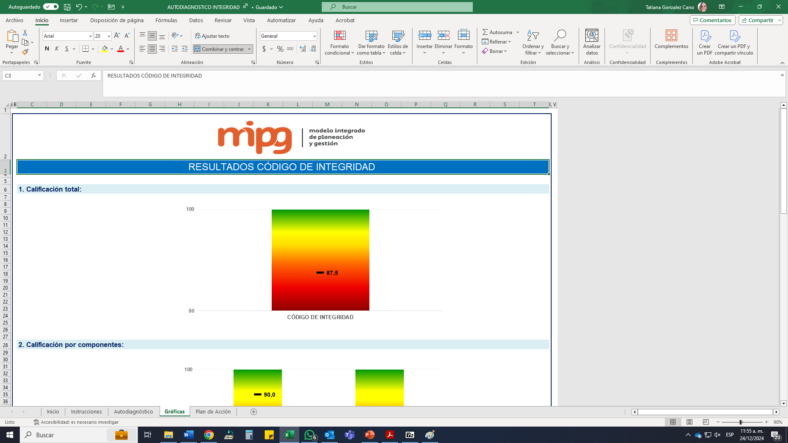

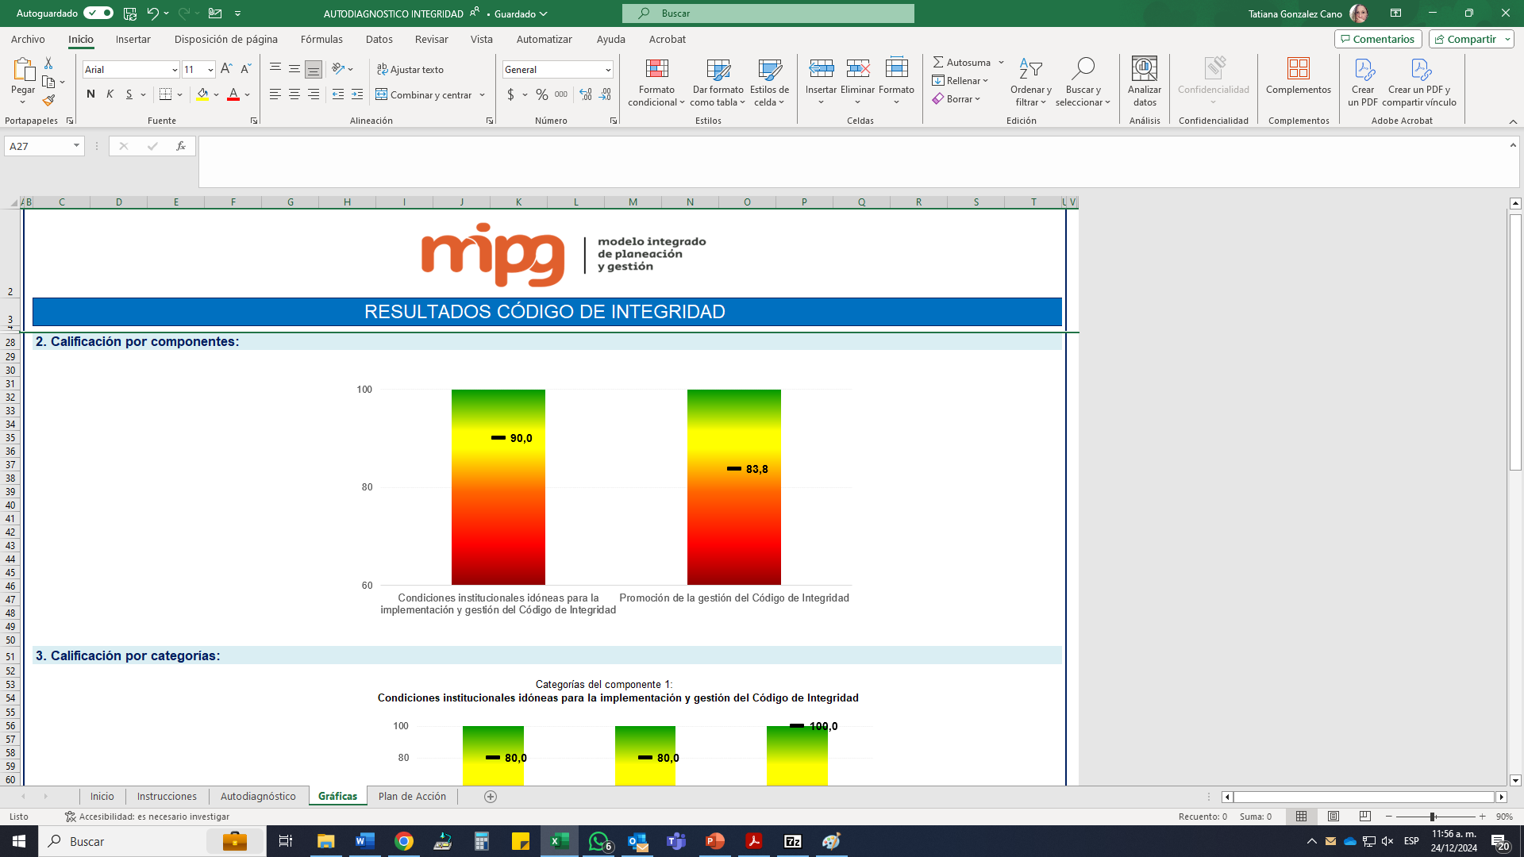

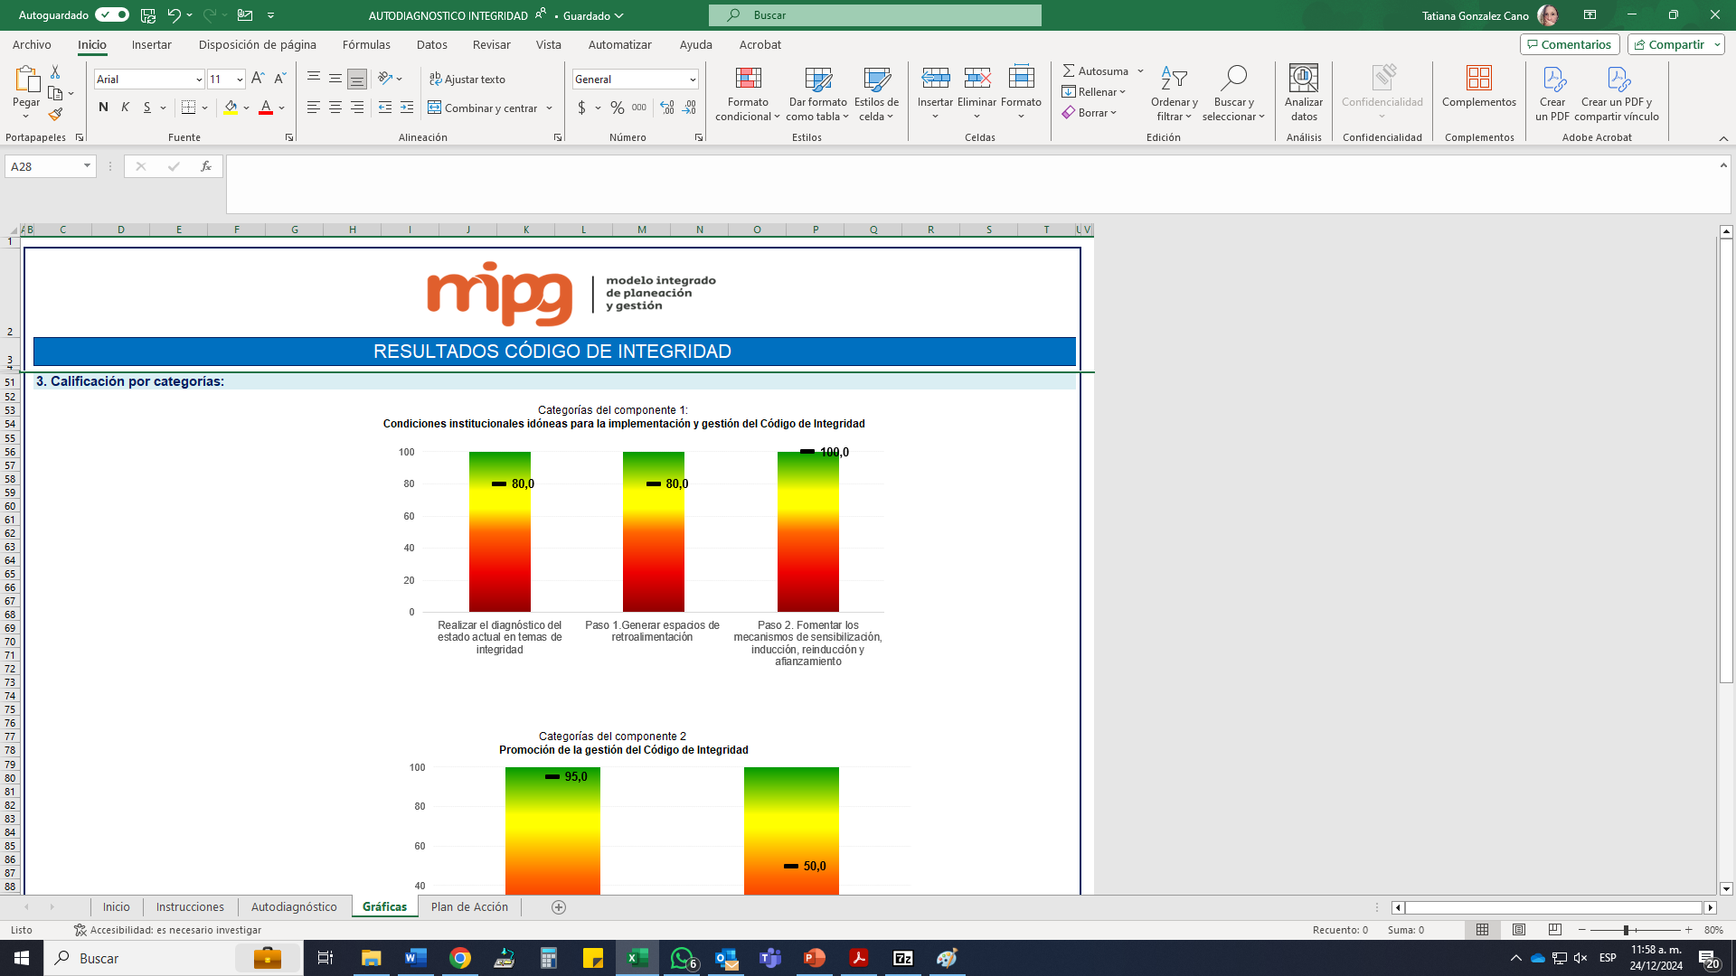

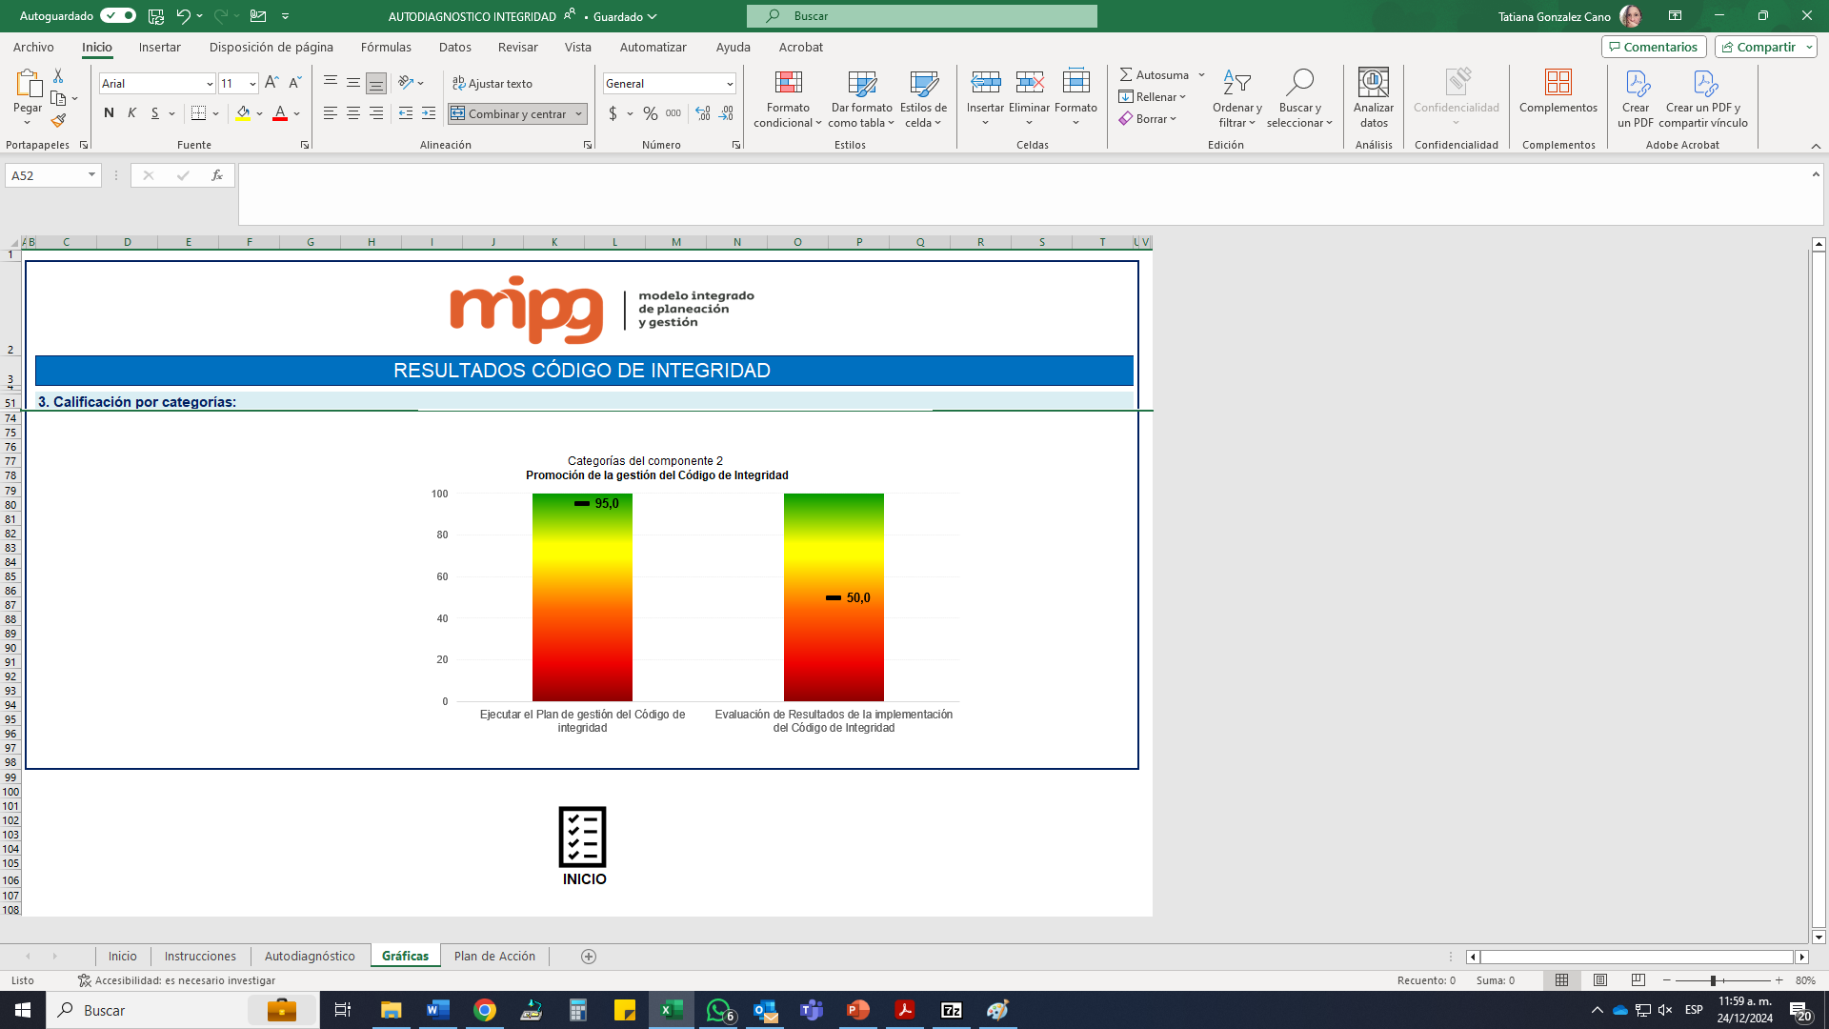

* + 1. **Informe de Oficina de Control Interno**

Para la presente vigencia se realizó el análisis de los informes pormenorizados de control interno con el propósito de identificar opciones de mejora y alertas sobre conductas que deben ser orientadas a partir de la implementación del código de integridad.

De acuerdo con los informes analizados del período 2023 - 2024, en la entidad no se han impuesto sanciones disciplinarias por situaciones asociadas a corrupción y se evidenciaron que no se han generado “No Conformidades” ni se han materializado riesgos, que involucren hechos de corrupción, como resultado de las auditorías internas realizadas a la oficina de Control Interno.

Adicionalmente se puede evidenciar que las actividades que hacen parte de la estrategia de socialización y afianzamiento de los componentes de Integridad que se propusieron en el Plan Anticorrupción y de Atención al Ciudadano para a la vigencia 2023 se ejecutaron al 100% y para la vigencia 2023, dos (2) de las actividades están ejecutadas al 100% y una (1) presenta un avance del 66%. Sin embargo, se indica que, si bien los servidores públicos conocen y aplican el código de integridad, se deben fortalecer las acciones que garanticen su interiorización.

* 1. **VALORES INSTITUCIONALES**

De acuerdo con lo establecido en la Resolución 1300 de 5 de septiembre de 2018:

|  |  |
| --- | --- |
| **HONESTIDAD** | |
| **DEFINICIÓN** | Actúo siempre con fundamento en la verdad, cumpliendo mis deberes con transparencia, rectitud y siempre favoreciendo el interés general. |
| **¿QUÉ HACER?** | * Siempre digo la verdad, incluso cuando cometo errores, porque es humano cometerlos, pero no es correcto esconderlos. * Cuando tengo dudas respecto a la aplicación de mis deberes busco orientación en las instancias pertinentes al interior de mi entidad. Se vale no saberlo todo, y también se vale pedir ayuda. * Facilito el acceso a la información pública completa, veraz, oportuna y comprensible a través de los medios destinados para ello. * Denuncio las faltas, delitos o violaciones de derechos de los que tengo conocimiento en el ejercicio de mi cargo, siempre. * Apoyo y promuevo los espacios de participación para que los ciudadanos hagan parte de la toma de decisiones que los afecten relacionadas con mi cargo o labor. |
| **¿QUÉ NO HACER?** | * No le doy trato preferencial a personas cercanas para favorecerlos en un proceso en igualdad de condiciones. * No acepto incentivos, favores, ni ningún otro tipo de beneficio que me ofrezcan personas o grupos que estén interesados en un proceso de toma de decisiones. * No uso recursos públicos para fines personales relacionados con mi familia, mis estudios y mis pasatiempos (esto incluye el tiempo de mi jornada laboral, los elementos y bienes asignados para cumplir con mi labor, entre otros). * No soy descuidado con la información a mi cargo, ni con su gestión. |

|  |  |
| --- | --- |
| **RESPETO** | |
| **DEFINICIÓN** | Reconozco, valoro y trato de manera digna a todas las personas, con sus virtudes y defectos, sin importar su labor, su procedencia, títulos o cualquier otra condición. |
| **¿QUÉ HACER?** | * Atiendo con amabilidad, igualdad y equidad a todas las personas en cualquier situación a través de mis palabras, gestos y actitudes, sin importar su condición social, económica, religiosa, étnica o de cualquier otro orden. Soy amable todos los días, esa es la clave, siempre. * Estoy abierto al diálogo y a la comprensión a pesar de perspectivas y opiniones distintas a las mías. No hay nada que no se pueda solucionar hablando y escuchando al otro. |
| **¿QUÉ NO HACER?** | * No actúo de manera discriminatoria, grosera o hiriente, en ninguna circunstancia. * Jamás baso mis decisiones en presunciones, estereotipos, o prejuicios. * No agredo, ignoro o maltrato de ninguna manera a los ciudadanos ni a otros servidores públicos. |

|  |  |
| --- | --- |
| **COMPROMISO** | |
| **DEFINICIÓN** | Soy consciente de la importancia de mi rol como servidor público y estoy en disposición permanente para comprender y resolver las necesidades de las personas con las que me relaciono en mis labores cotidianas, buscando siempre mejorar su bienestar. |
| **¿QUÉ HACER?** | * Asumo mi papel como servidor público, entendiendo el valor de los compromisos y responsabilidades que he adquirido frente a la ciudadanía y al país. * Siempre estoy dispuesto a ponerme en los zapatos de las personas. Entender su contexto, necesidades y requerimientos es el fundamento de mi servicio y labor. * Escucho, atiendo y oriento a quien necesite cualquier información o guía en algún asunto público. * Estoy atento siempre que interactúo con otras personas, sin distracciones de ningún tipo. * Presto un servicio ágil, amable y de calidad. |
| **¿QUÉ NO HACER?** | * Nunca trabajo con una actitud negativa. No se vale afectar mi trabajo por no ponerle ganas a las cosas. * No llego nunca a pensar que mi trabajo como servidor es un “favor” que le hago a la ciudadanía. Es un compromiso y un orgullo. * No asumo que mi trabajo como servidor es irrelevante para la sociedad. * Jamás ignoro a un ciudadano y sus inquietudes. |

|  |  |
| --- | --- |
| **DILIGENCIA** | |
| **DEFINICIÓN** | Cumplo con los deberes, funciones y responsabilidades asignadas a mi cargo de la mejor manera posible, con atención, prontitud y eficiencia, para así optimizar el uso de los recursos del Estado |
| **¿QUÉ HACER?** | * Uso responsablemente los recursos públicos para cumplir con mis obligaciones. Lo público es de todos y no se desperdicia. * Cumplo con los tiempos estipulados para el logro de cada obligación laboral. A fin de cuentas, el tiempo de todos es oro. * Aseguro la calidad en cada uno de los productos que entrego bajo los estándares del servicio público. No se valen cosas a medias. * Siempre soy proactivo comunicando a tiempo propuestas para mejorar continuamente mi labor y la de mis compañeros de trabajo. |
| **¿QUÉ NO HACER?** | * No malgasto ningún recurso público. * No postergo las decisiones ni actividades que den solución a problemáticas ciudadanas o que hagan parte del funcionamiento de mi cargo. Hay cosas que sencillamente no se dejan para otro día. * No demuestro desinterés en mis actuaciones ante los ciudadanos y los demás servidores públicos. * No evado mis funciones y responsabilidades por ningún motivo. |

|  |  |
| --- | --- |
| **JUSTICIA** | |
| **DEFINICIÓN** | Actúo con imparcialidad garantizando los derechos de las personas, con equidad, igualdad y sin discriminación. |
| **¿QUÉ HACER?** | * Tomo decisiones informadas y objetivas basadas en evidencias y datos confiables. Es muy grave fallar en mis actuaciones por no tener las cosas claras. * Reconozco y protejo los derechos de cada persona de acuerdo con sus necesidades y condiciones. * Tomo decisiones estableciendo mecanismos de diálogo y concertación con todas las partes involucradas. |
| **¿QUÉ NO HACER?** | * No promuevo ni ejecuto políticas, programas o medidas que afectan de la igualdad y la libertad de personas. * No favorezco el punto de vista de un grupo de interés sin tener en cuenta a todos los actores involucrados en una situación. * Nunca permito que odios, simpatías, antipatías, caprichos, presiones o intereses de orden personal o grupal interfieran en mi criterio, toma de decisión y gestión pública. * No evado mis funciones y responsabilidades por ningún motivo. |

|  |  |
| --- | --- |
| **CONFIDENCIALIDAD** | |
| **DEFINICIÓN** | Es la garantía de que la información será protegida para que no sea divulgada ni consultada por personal sin consentimiento. Dicha garantía se lleva a cabo por medio de un grupo de reglas que limitan el acceso a esta información. |
| **¿QUÉ HACER?** | * Garantizo que la información que manejo tiene el tratamiento adecuado en lo relacionado con consulta, reserva y custodia. * Doy cumplimiento a la normatividad relacionada con tratamiento de datos personales |
| **¿QUÉ NO HACER?** | * No divulgo información sin autorización o para fines diferentes a los institucionales. |

|  |  |
| --- | --- |
| **CUIDADO DE LA VIDA** | |
| **DEFINICIÓN** | Implica cuidar, preservar, guardar conservar y/o asistir; ayudarse a uno mismo o a otro ser vivo, tratar de incrementar su bienestar y evitar que sufra algún perjuicio. El Cuidado a la Vida en todas sus formas es un imperativo en la función pública. |
| **¿QUÉ HACER?** | * Garantizo el cumplimiento de mis funciones, las cuales están relacionadas con la misionalidad de la entidad. |
| **¿QUÉ NO HACER?** | * No evado mis funciones y responsabilidades por ningún motivo. |

* 1. **HERRAMIENTAS E INSTRUMENTOS**

El Departamento Administrativo de la Función Pública (DAFP) como entidad técnica, estratégica y transversal del Gobierno Nacional que contribuye al bienestar de los colombianos mediante el mejoramiento continuo de la gestión de los servidores públicos y las instituciones en todo el territorio nacional, ha dispuesto una serie de documentos que facilitan la implementación de la política de Integridad, por parte de las entidades públicas. Así mismo la entidad ha implementado diferentes documentos y mecanismos para implementar esta política institucional. Entre otras, se destacan:

* Código de Integridad, Antecedentes, Construcción y Propuestas para su Implementación (DAFP)
* Guía para la identificación y declaración del conflicto de Interés.
* Autodiagnóstico de Integridad
* Guía para el fortalecimiento e interiorización del código de integridad
* Protocolo implementación Conflicto de Interés en la UNP

La información puede ser consultada en el enlace <https://www1.funcionpublica.gov.co/web/mipg/como-opera-mipg>

Adicionalmente, se dispone de una caja de herramientas que plantea actividades para el desarrollo del código de integridad que busca garantizar que el contacto de los servidores con el Código sea experiencial. La información se encuentra disponible en el siguiente enlace <https://www1.funcionpublica.gov.co/web/eva/codigo-integridad>

* 1. **IMPLEMENTACIÓN DE LA POLÍTICA DE INTEGRIDAD**

En el proceso de implementación de la política de integridad se tienen contempladas las siguientes actividades de gestión con periodicidad anual:

|  |  |  |  |  |
| --- | --- | --- | --- | --- |
| **ACTIVIDAD** | **GESTIÓN** | **ESTRATEGIA Y/O MECANISMO** | **RESPONSABLE** | **PERIODICIDAD** |
| Realizar diagnóstico del estado actual del código de Integridad en la entidad | Anualmente se debe realizar diagnóstico de apropiación de los temas de integridad tomando como referencia los resultados del FURAG, entrevistas o encuestas realizadas a los servidores y resultados de las estrategias de comunicación empleadas que nos permita medir la percepción y apropiación de los valores al interior de la entidad. | A partir de los resultados de FURAG, identificar y documentar las debilidades y fortalezas de la implementación del Código de Integridad. | Subdirección de Talento Humano | Anual |
| Diagnosticar, a través de encuestas, si los servidores de la entidad han apropiado los valores del código de integridad. |
| Diagnosticar si las estrategias de comunicación que empleó la entidad para promover el Código de Integridad son idóneas. |
| Socializar los resultados obtenidos en el periodo anterior sobre la implementación del Código de Integridad. |
| Plan de Gestión que permita afianzamiento de los contenidos  del Código de Integridad | Anualmente se establecerá un plan de trabajo que permita la apropiación del Código de Integridad, en el cual se definan las  actividades con su alcance, cronograma de implementación, presupuesto y los mecanismos de retroalimentación | Determinar las actividades y el alcance de las estrategias de implementación del Código de Integridad | Subdirección de Talento Humano | Anual |
| Definir los canales y las metodologías que se emplearán para desarrollar las actividades de implementación del Código de Integridad. |
| Establecer mecanismos de retroalimentación con los servidores públicos |
| Definir el presupuesto asociado a las actividades para promover el Código de Integridad |
| Ejecución y evaluación del Plan de gestión del Código de integridad. | Anualmente se realizará la evaluación del Plan de gestión del código de integridad y se documentarán las buenas prácticas de la entidad | Preparar y divulgar las actividades que se implementarán en el afianzamiento del Código de Integridad, que incluirán la participación de los servidores públicos | Subdirección de Talento Humano | Trimestral |
| Analizar los resultados obtenidos en la implementación de las acciones del Código de Integridad |
| Socializar los resultados de la consolidación de las actividades del Código de Integridad. |
| Documentar las buenas prácticas de la entidad en materia de Integridad que permitan alimentar la próxima intervención del Código. |
| Garantizar la imparcialidad y la objetividad en las decisiones públicas y así fortalecer la transparencia y control a lo público | Se promoverá una estrategia para la Identificación, declaración y gestión de conflictos de intereses | Definir lineamientos para la gestión de conflictos de intereses (Integridad y riesgos). | Subdirección de Talento Humano | Anual |
| Identificar áreas con riesgos de conflicto de interés |
| Implementar campañas de comunicación y capacitación de conflicto de interés |
| Establecer y adoptar el proceso de gestión que incluya la declaración y trámite de los conflictos de intereses, así como el correspondiente registro. |
| Establecer los canales de consulta y denuncia |

* + 1. **Estrategia y/o mecanismo a través de Capacitación**

Ofertar espacios de Capacitación y/o Formación a los miembros de la Unidad Nacional de Protección en la comprensión y aplicación efectiva del Código de Integridad, fortaleciendo así una cultura organizacional arraigada en principios éticos y conductas íntegras.

* + 1. **Estrategias y/o mecanismo a través de la Inducción y Reinducción**

Facilitar la comprensión de los principios de la Política de Integridad durante los procesos de inducción y reinducción en la Unidad Nacional de Protección, consolidando una cultura organizacional arraigada en la integridad y la ética.

* + 1. **Estrategias y/o mecanismo a través del Plan de Bienestar, Estímulos e Incentivos**

Fortalecer el bienestar organizacional en la Unidad Nacional de Protección a través de la implementación de una estrategia integral que promueva la salud emocional y física de los empleados, alineada con los principios éticos del Código de Integridad.

* + 1. **Estrategia y/o mecanismo a través del protocolo de Conflicto de Intereses**

Fortalecer la gestión de conflictos de intereses de servidores públicos y contratistas promoviendo una cultura de integridad que permita prácticas preventivas para evitar que el interés particular interfiera en la realización del fin al que debe estar destinada la actividad del Estado y así no incurrir en actividades que atenten contra la transparencia y la moralidad administrativa y, en ocasiones, puedan constituirse en actos de corrupción o faltas disciplinarias.

* + 1. **Estrategia y/o mecanismo a través de Campañas de Sensibilización**

El objetivo de esta estrategia, con el apoyo del equipo de cultura y cambio, será la de diseñar la línea gráfica para las piezas de comunicación que serán remitidas a través de los canales internos (Carteleras, Talento Humano TV, Mensajes Claves, Intranet, etc.)

* + 1. **Estrategias Test de Percepción**

El objetivo es aplicar una encuesta virtual que permita medir el grado de apropiación de los valores.

* 1. **INDICADORES Y MEDICIÓN**

|  |  |  |  |
| --- | --- | --- | --- |
| **Nombre del Indicador** | **Formula** | **Periodicidad** | **Meta** |
| Cobertura | Nro. de Personas que asistieron actividades de la Estrategia de Implementación/ Nro. total de servidores públicos. | Trimestral | 100% |
| Cumplimiento | Nro. de actividades ejecutadas / Nro. de actividades programadas | Trimestral | 100% |
| Impacto | Test percepción de integridad - Voluntario | Anual | 60% |

1. **DOCUMENTOS RELACIONADOS**

* GTH-FT-027 Evaluación Actividades de Bienestar y Seguridad y Salud en el Trabajo
* GTH-GU-013 Guía para el fortalecimiento e interiorización del código de integridad
* GTH-PL-002 Plan de Bienestar Estímulos e Incentivos
* GTH-PT-012 Protocolo Implementación Conflicto de Interés en la UNP

1. **CONTROL DE CAMBIOS**

|  |  |  |  |
| --- | --- | --- | --- |
| **VERSIÓN INICIAL** | **DESCRIPCIÓN DE LA CREACIÓN O CAMBIO DEL DOCUMENTO** | **FECHA** | **VERSIÓN FINAL** |
| 00 | Se crea el documento | 02/11/2018 | 01 |
| 02 | Se actualiza el documento incluyendo el diagnostico, estrategias, indicadores etc.  Se modifica la plantilla sobre la cual se creó el documento, se incluye plan de actividades y responsabilidades. | XX/XX/XXXX | 02 |

1. **CRÉDITOS**

| **FIRMAS DE ELABORACIÓN, REVISIÓN Y APROBACIÓN DEL DOCUMENTO** | |
| --- | --- |
| Elaboró Nombre: Tatiana González Cano Cargo y/o Vinculación/dependencia: Profesional Especializado – Grupo Seguridad y Salud en el Trabajo, Bienestar e Incentivos- Subdirección de Talento Humano |  |
| Revisó: Nombre: Sandra Milena Ardila Cubides  Cargo /dependencia: Subdirectora de Talento Humano |  |
| Aprobó: Nombre: Augusto Rodriguez Ballesteros  Cargo: Director General |  |
| **FIRMA DE OFICIALIZACIÓN DEL DOCUMENTO- SISTEMA INTEGRADO DE GESTIÓN MIPG-SIG** | |
| Oficializó: Nombre: Javier Francisco Rodriguez Moreno  Cargo: Jefe Oficina Asesora de Planeación e Información (E) |  |

1. https://www1.funcionpublica.gov.co/web/mipg/inicio
2. https://www1.funcionpublica.gov.co/web/mipg/como-opera-mipg
3. Downs, A. (1957). An Economic Theory of Democracy
4. GIN-MA-01-V10 Manual Gestión Estratégica Integrada